生源地助学贷款学生在线服务系统申请贷款流程：
1、登陆学生在线服务系统（网址）：https://sls.cdb.com.cn/
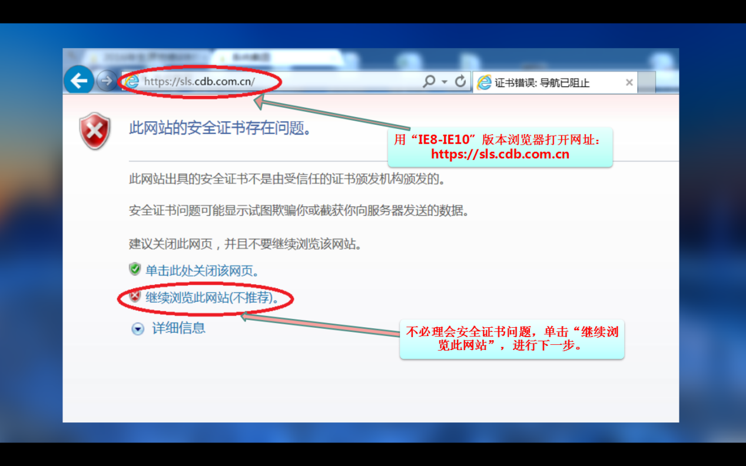
2、点击“注册”
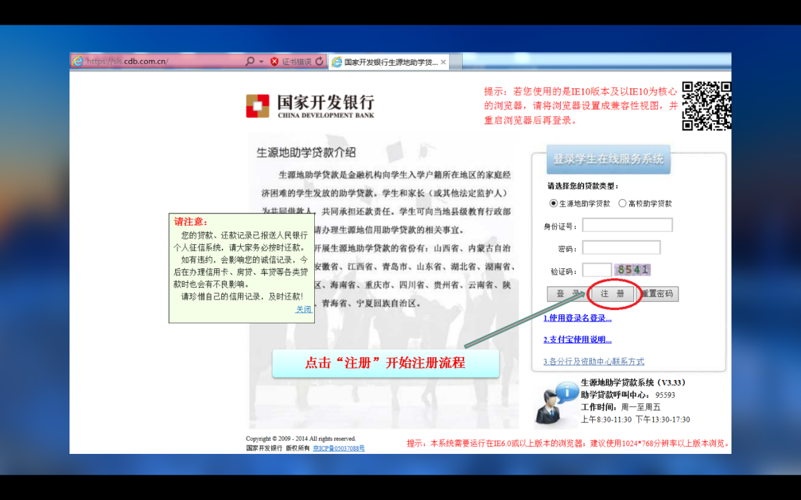

3、点击“确认”，进入下一步
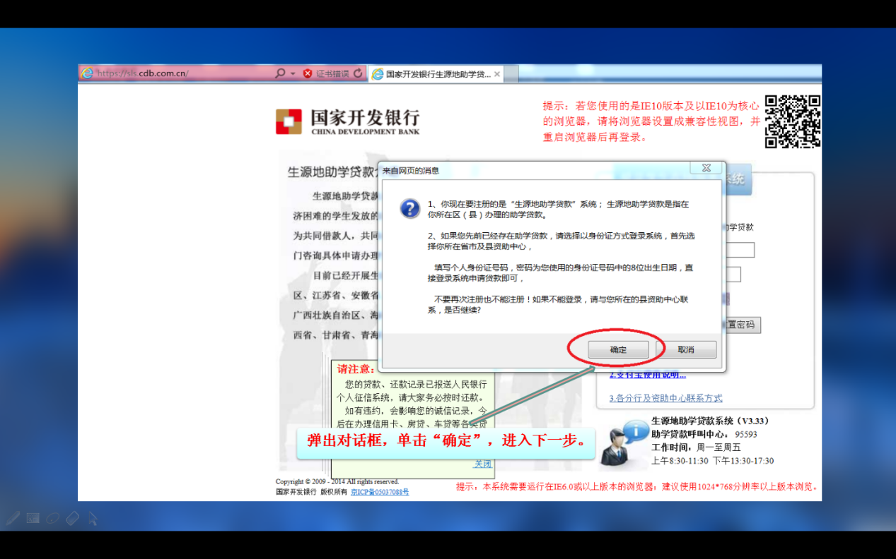
4、点击“同意”，进入下一步
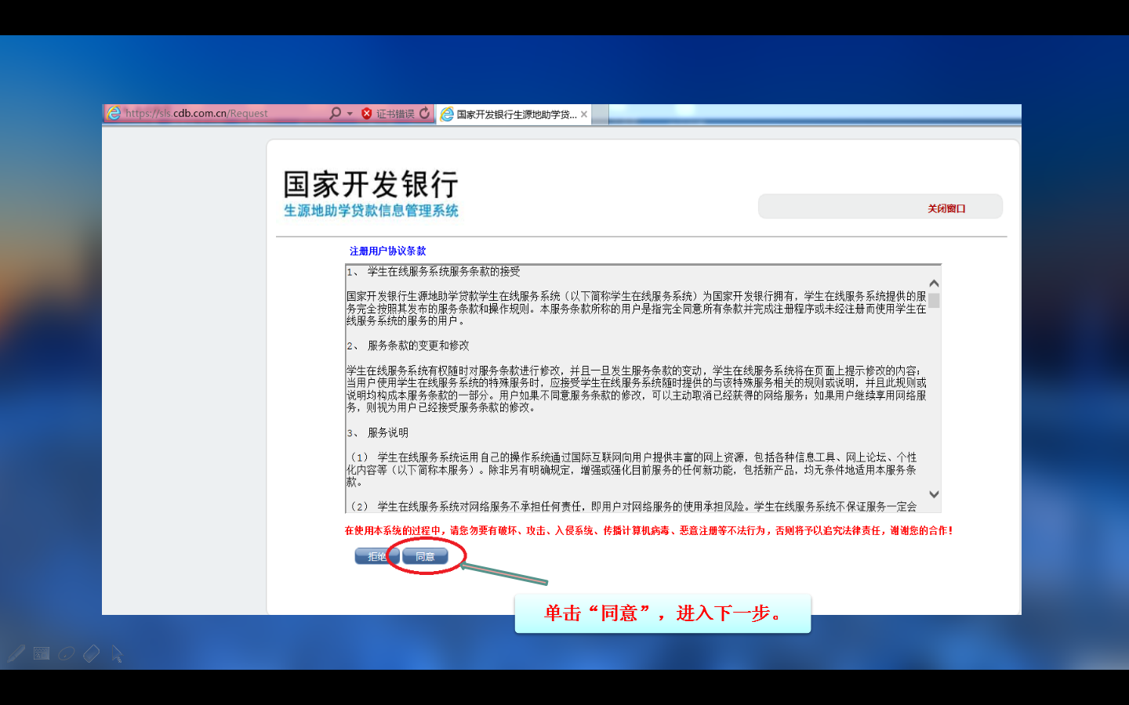

5、填写注册信息
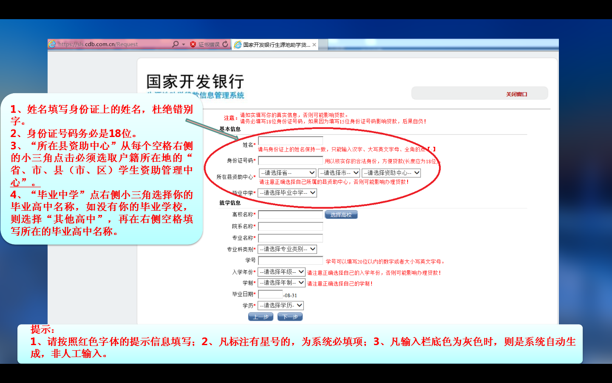
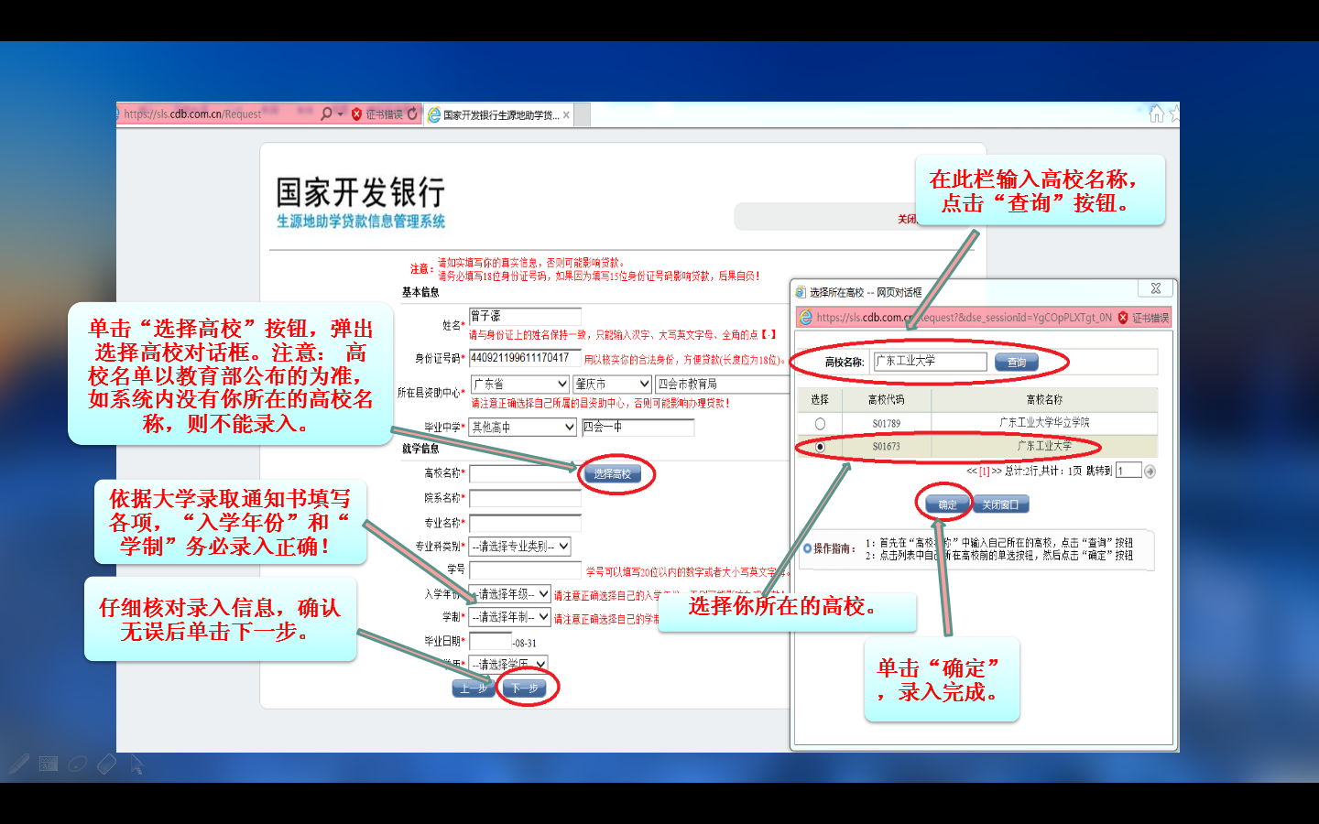
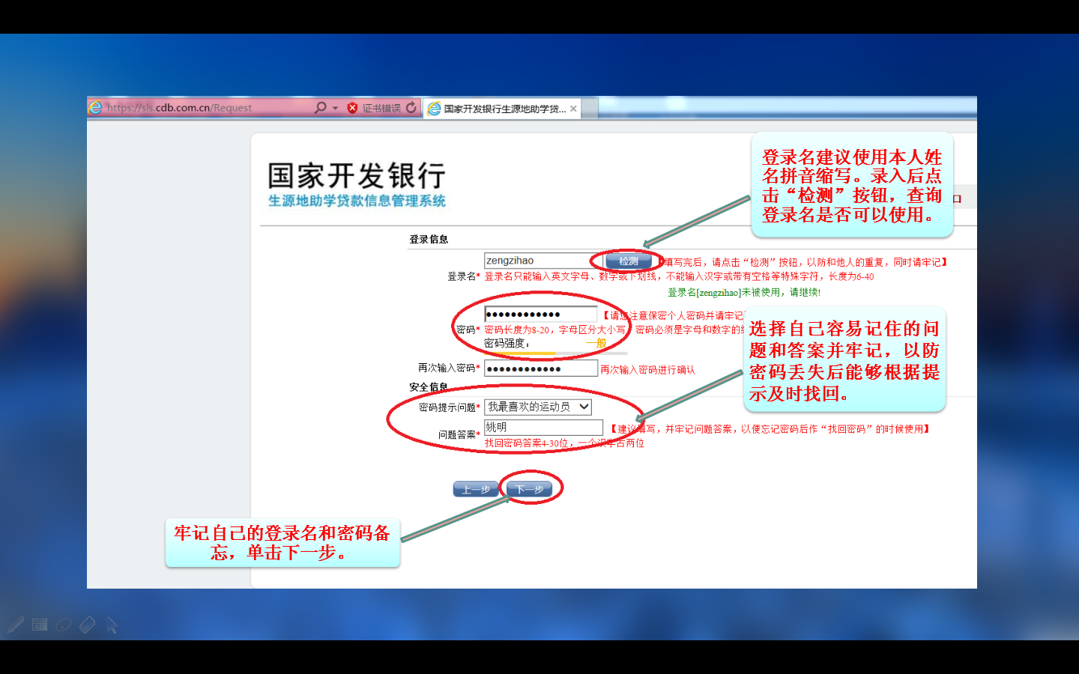
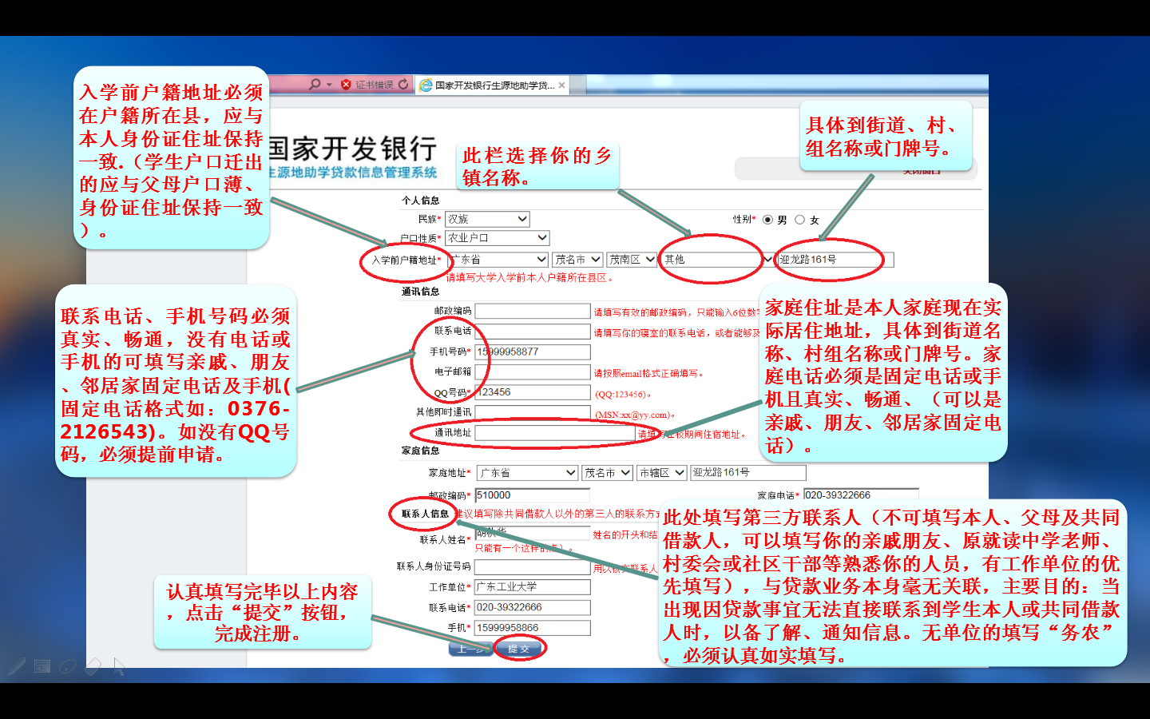

6、填写完信息，点击确认返回
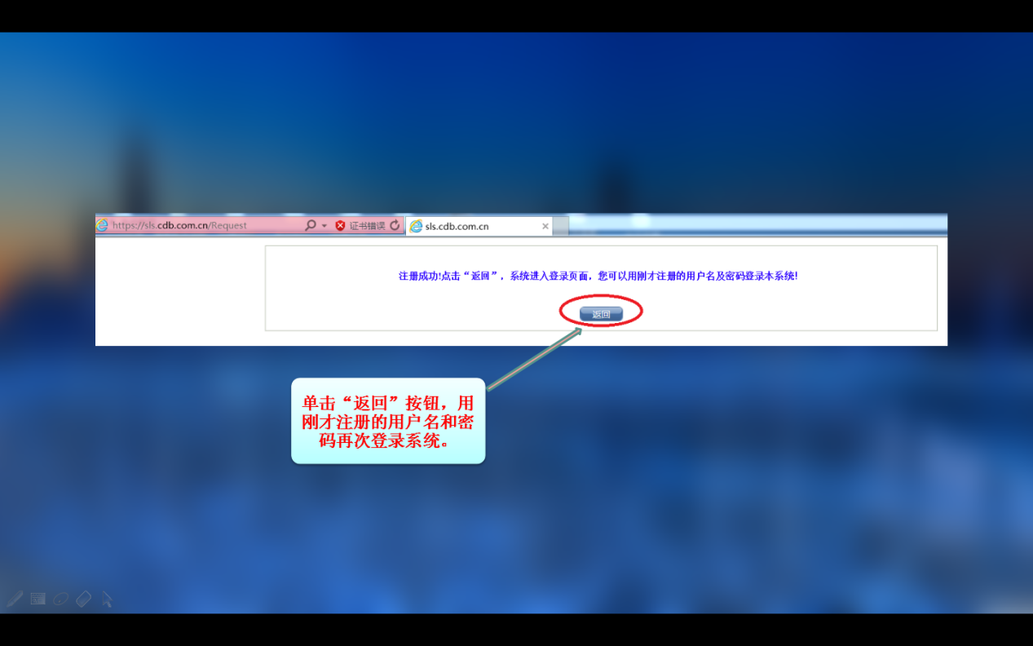
7、登陆学生在线服务系统
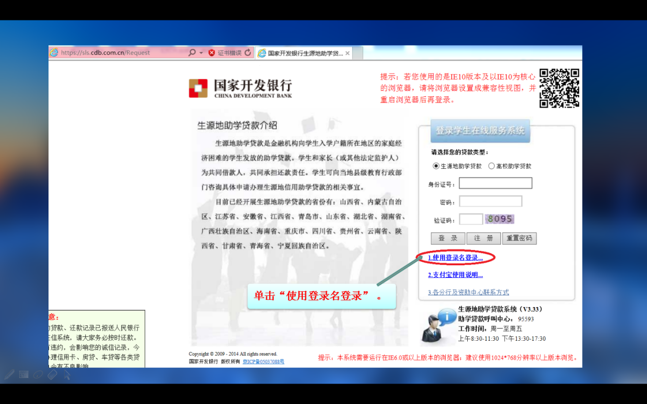

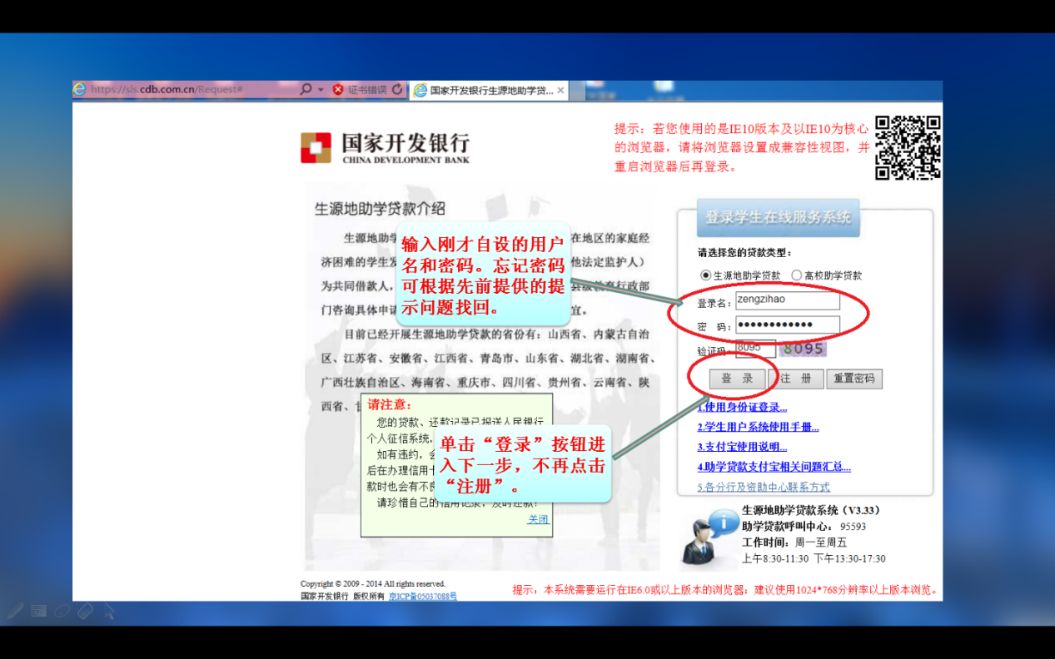
8、点击“同意”，并进行贷款申请
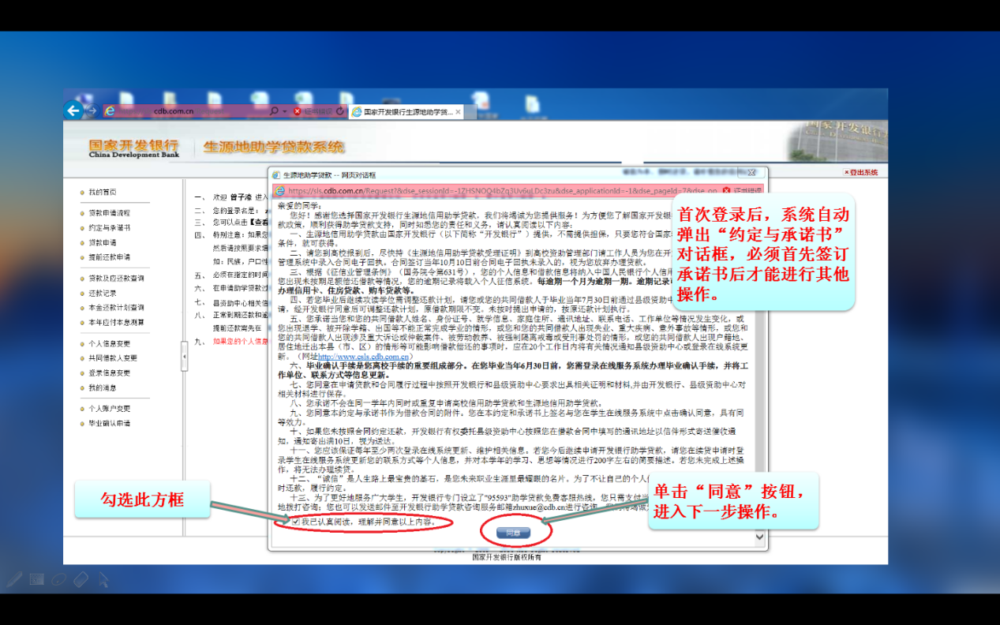
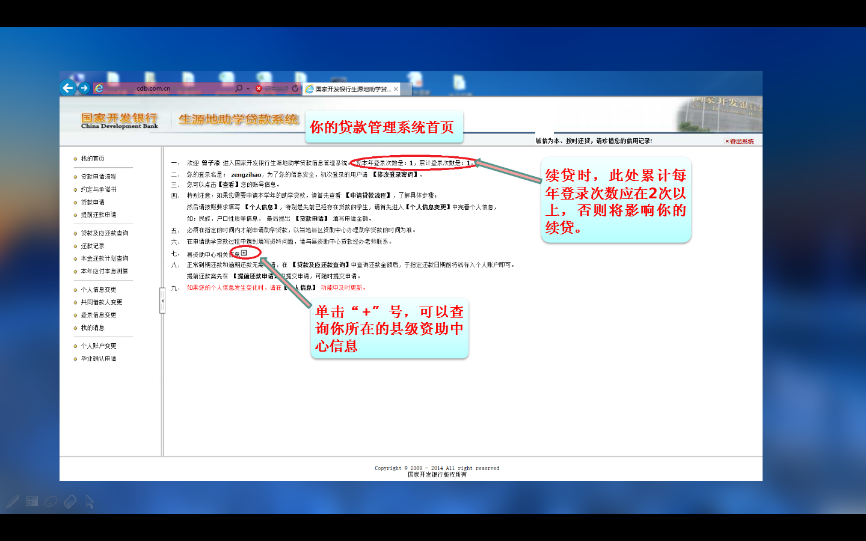
9、点击“熟悉贷款流程”，了解整一个申请贷款的流程
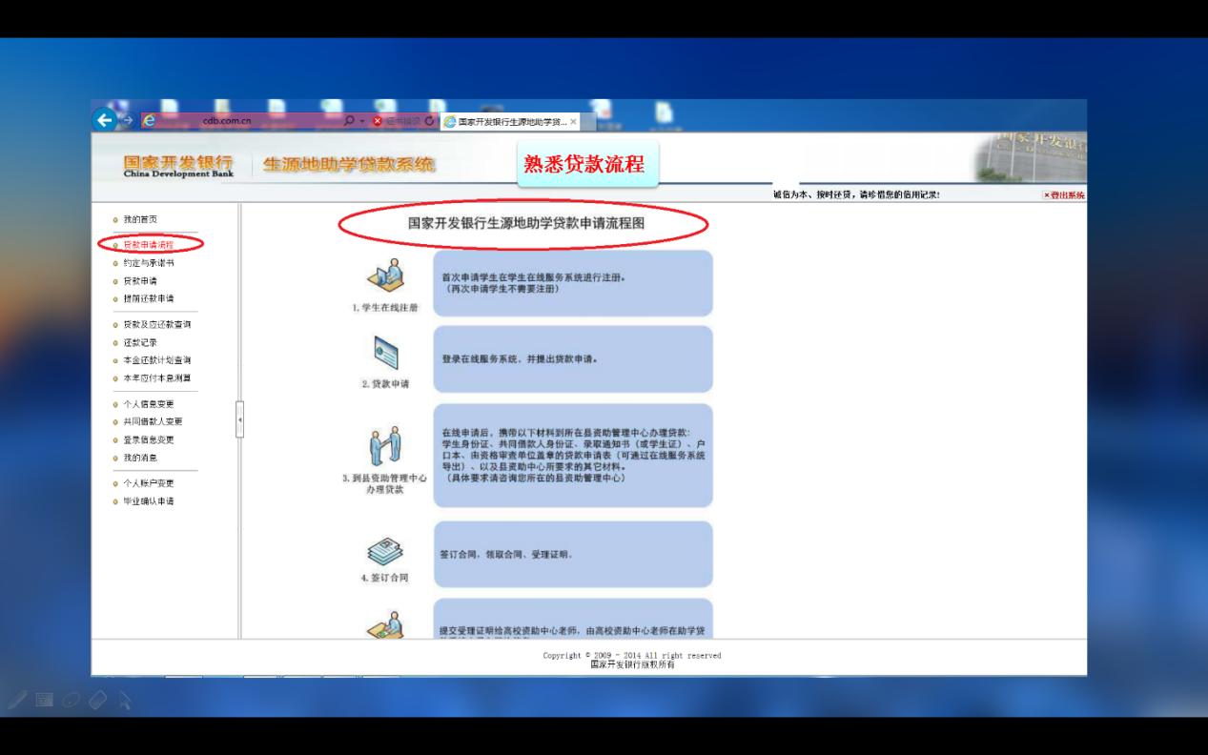

10、点击“贷款申请”，进入新增贷款页面，单击“新增”，进入下一步
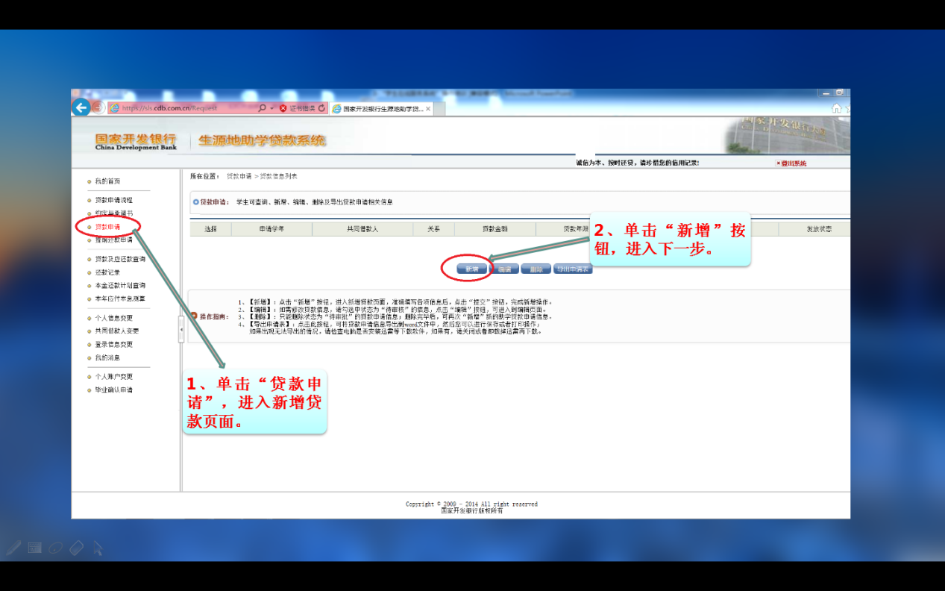
11、查看贷款填写说明，并正式填写申请材料
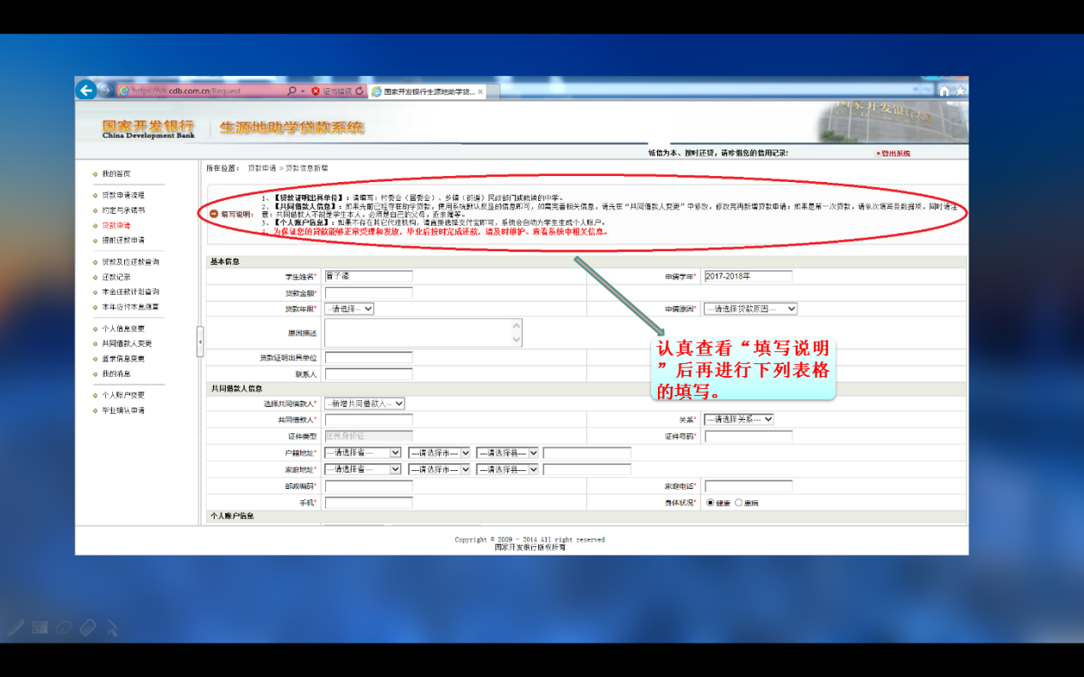

12、按照系统填写的各项信息要求，如实填写各项信息
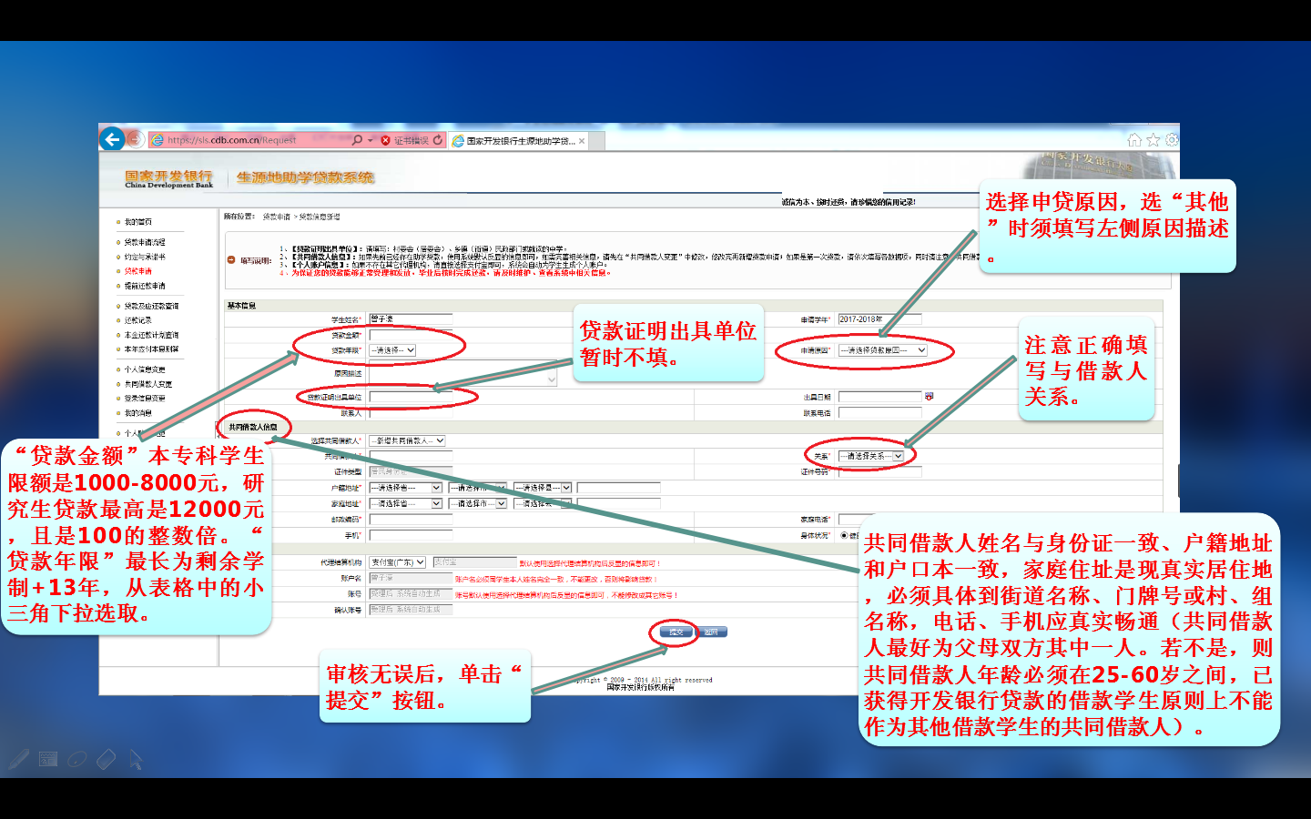

13、填写所有信息后，点击“返回”
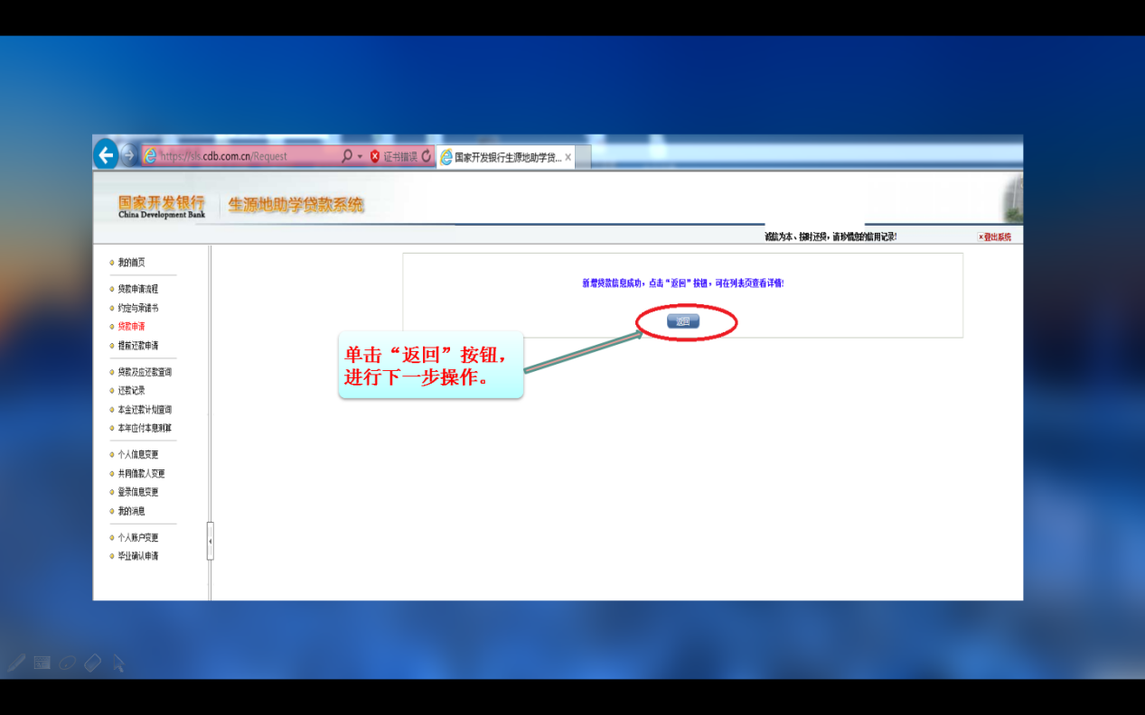

- 点击“贷款申请”，查看本学年申请生源地助学贷款的合同，单击“导出申请表”，并持该“申请表”及相关材料到本市县区教育局办理助学贷款申请，并签订贷款合同
注：此时的合同是处于“待审核”状态中，如果想重新申请，可点击删除并重新填写申请信息；若合同显示“审核后”，则无法删除合同信息
